КГУ сш. № 33 им. М. Ауэзова
(наименование организации образовании)
Краткосрочный (поурочный) план урока
Раздел: |  | «Моя семья»
Ф.И.О педагога: |  | Соколова Е. А.
Дата: |  | 15. 10. 2024 г.
Класс: 2 «Б» |  | Количество присутствующих: |  | Количество отсутствующих:
Тема урока: |  | Какие бывают животные
Цели обучения в соответствии с учебной программой: |  | 2.2.2.1 различать представителей классов животных: насекомые, рыбы, земноводные, пресмыкающиеся, птицы и млекопитающие;  2.2.2.3 объяснять способы размножения животных;
Цели урока: |  | Все учащиеся смогут: различать представителей классов животных: насекомые, рыбы, земноводные, пресмыкающиеся, птицы и млекопитающие;  Большинство учащихся смогут: описать отличительные признаки животных разных классов;  Некоторые учащиеся смогут: объяснять способы размножения животных.
Ход урока:
Этап урока/ Время | Действия педагога |  | Действия ученика |  | Оценивание | Ресурсы
1.Начало урока.  0-2 мин | 1.Создание положительного эмоционального настроя.  Здравствуйте ребята,  Слышите звонок?  Это начинается новый наш урок  Ребята, мы с вами продолжаем говорить о растительном и животном мире. Сегодня мы остановимся именно на животном царстве. И постараемся разобраться, на какие классы можно разделить всех животных.  На протяжении всего урока, я буду вас оценивать жетонами с изображением животных, вы будете их собирать, таким образом вы соберете свой маленький заповедник.  Если вы за урок успеете собрать от 1 до 5 жетонов- ваша оценка будет 5 баллов, 6 жетонов оценка – 6 баллов, 7, 8 жетонов – оценка 7, 8 баллов соответственно, 9, 10 и более жетонов оценка будет 9 и 10 баллов (2 мин) |  | Приветствуют учителя. Организуют свое рабочее место, проверяют наличие индивидуальных учебных принадлежностей
2. Середина урока.  3– 40 мин | 1.Проверка домашнего задания:  Учащиеся разделены на 3 группы.  Прием «Выполнение постера»  - Ребята мы с вами прошли все темы о растениях. Для того, чтобы проверить на сколько вы усвоили материал, давайте выполним задания.  У вас на столах есть большой лист формата А3, у первой группы задание выбрать картинки, на которых изображены условия для успешного роста растения, у второй группы картинки правильного ухода за растениями, у третьей группы картинки, на которых изображены действия людей вредящие растениям, но есть одно усложнение, в конверте лежат не только те картинки, которые вам нужны, но и лишние картинки, которые использовать не нужно. За правильно выполненную работу каждый участник группы получает по три балла, за каждую не правильно подобранную картинку снимается по одному баллу.  (Время выполнения 2 минуты, защита работ 5 минут)  - группа  выбрать из предложенных картинок, только необходимые условия для благополучного роста растений  2 группа:  Выбрать из предложенных картинок, только те, на которых люди трудятся для сохранения и размножения растений.  3 группа:  Выбрать из предложенных картинок те, на которых изображены поступки людей вредящие растениям  Целепологание:  Назовите одним словом картинки, изображенные на слайдах:  (На слайде: мышь, кенгуру, колибри, змея, стрекоза, лягушка)  Верно, все это называется животными.  Ребята, подумайте все ли животные одинаковые? (Нет)  Верно, в свою очередь царство животных тоже делится на группы, а на какие именно группы их можно разделить, узнаете выполнив следующее задание.  Работа с классом:  Ребята, сейчас я вам предлагаю взглянуть на монитор. Вам нужно определить лишнее животное в каждой строке и объяснить почему вы исключаете это животное из списка.  Время выполнения 3 минуты. За каждый правильный ответ, ответивший ученик получает по 1 баллу  - Окунь, ёрш, кузнечик, карась (все рыбы, кузнечик - насекомое)  - Тигр, лиса, муха, волк. (все животные (млекопитающие), муха насекомое)  - Ласточка, дятел, мышь, синица (все птицы, мышь-животное)  - Стрекоза, бабочка, ворона, жук (все насекомые, ворона - птица)  - Крокодил, черепаха, карась, лягушка (все земноводные, карась - рыба)  - Змея, ящерица, хамелеон, бабочка (все пресмыкающиеся, бабочка - насекомое)  Название последних двух групп животных, не даром у вас вызвало затруднения, ведь земноводные и пресмыкающиеся – это новые группы животных на которых мы с вами сегодня обратим внимание.  Давайте, все вместе внимательно посмотрим на монитор и послушайте о видах животных. Ребята слушайте внимательно, потому что после этого мы перейдем к следующему сложному заданию, где вам понадобятся полученные знания.  Прием «Кластер»  Вам нужно за 2 минуты записать как можно больше животных на заданный вам класс  Время выполнения 3 минуты, защита 5 минут. За правильно записанных животных 1 балл  - группа  Дикие животные  2 группа  Домашние животные  3 группа  Насекомые  4 группа  Рыбы  5 группа  Птицы  6 группа  Пресмыкающиеся и земноводные  Физ. Минутка (зарядка с крабом)  Отдохнули?  Теперь поработаем в тетради:  Прием «Восстанови таблицу»  Учащимся раздается таблица, но она разрезана, учащиеся должны восстановить таблицу и вклеить ее в тетрадь, в которой нужно соотнести название класса животных с их внешним описанием и путем размножения Карточку восстановить и вклеить в тетрадь.  Время выполнения 2 минуты, учащиеся справившиеся с заданием получают по 3 балла  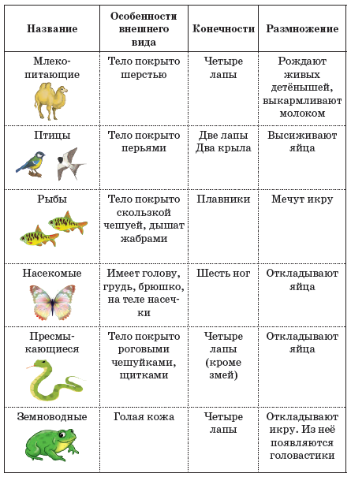  Резерв  Работа в коллективе:  Учащиеся правильно отвечающие на вопросы по диаграмме получают по 1 баллу  Рассмотри диаграмму «Животный мир Казахстана».  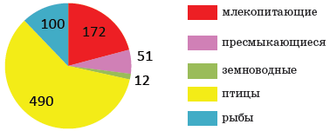  Прием «Да - нет»  Если ответ «Да» хлопните в ладоши 1 раз, если ответ «Нет» не хлопайте  Верны ли утверждения:  – в Казахстане меньше всего видов земноводных;  – видов рыб меньше, чем млекопитающих  - видов рыб больше, чем земноводных;  – больше всего видов млекопитающих. |  | Заполняют постер  Отвечают на вопрос учителя  Исключают лишних животных, аргументирует причину исключения  Слушают сообщение учителя  Заполняют кластер  Повторяют движения  Работают в тетради  Отвечают на вопросы |  | Дескриптор  Исключают непододящие картинки  За каждую ошибку отнимаеся один балл  3 балла  Дескриптор  Отвечает на вопрос учителя  За каждый правильный ответ, ответивший ученик получает по 1 баллу  Дескриптор  Отвечают на вопросы, аргументируют свой ответ  1 балл  Дескриптор  Записывают животных заполняя кластер, по 0, 5 баллов за каждое правильно записанное животное  Дескриптор  Восстанавливают таблицу  По 0,5 баллов за каждую правильно подобранную строку  3 балла  Дескриптор  Отвечают на вопросы по диаграмме  За каждый правильный ответ, ответивший учащийся получает по 1 баллу | Задания для каждой группы на листах формата А3  Конверты с картинками  Слайд с изображением животных  Презентация  Задания на слайдах  Видео  Видео  Задание для каждой группы  Таблица, клей для учеников  Таблица на слайде для поверки по образцу  Диаграмма на слайде
3. Конец урока.  40 - 45 мин | Итог урока:  - Понравился ли вам урок?  - Какие виды животных вы сегодня узнали?  Оценивание:  Ребята, в начале урока, я говорила что вы будете собирать свой маленький заповедник. Давайте посчитаем, сколько животных вы насобирали. Поднимите руки, кто собрал 10 и более животных?  Молодцы ваша оценка 10 баллов, Кто собрал 9 животных? Кто собрал 8, 7. Есть ли те, кто собрал меньше 7? Поднимите руки.  - У вас на столе лежат вот такие лягушки, но все они испытывают разные эмоции, выберите ту, эмоция которой похожа на вашу, по окончанию урока и поднимите ее вверх. |  | Отвечают на вопросы учителя.  Выполняют задания рефлексии |  |  | Фишки с лягушками

